1. Awareness Forum an der TH Wildau stellt IT-Bedrohungs- und Abwehrszenarien in den Mittelpunkt
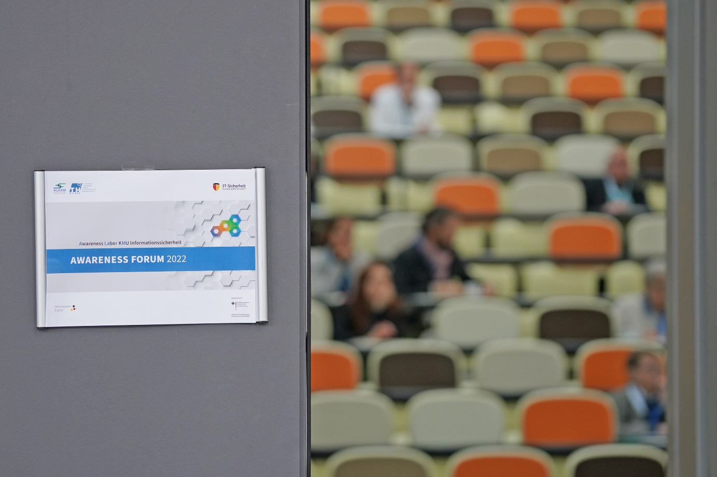
Bildunterschrift: Am 8. April fand an der Technischen Hochschule Wildau das Awareness Forum 2022 statt.
Bild: Sebastian Stoye, TH Wildau
Subheadline: IT-Sicherheit in Unternehmen
Teaser:
Am vergangenen Freitag fand im zweitgrößten Hörsaal der TH Wildau das 1. Awareness Forum statt. Dabei stellte das Team des Projektes „Awareness Labor KMU (ALARM) Informationssicherheit“ verschiedene Beispiele für IT-Bedrohungs- und Abwehrszenarien vor und diskutierte mit den Teilnehmenden die heutigen Herausforderungen und Möglichkeiten für Unternehmen.

Text:
Was bedeutet eigentlich „Awareness“ und wie kann der Begriff auf das Themenfeld „IT-Sicherheit“ übertragen werden? Welche Praxisbeispiele gibt es und wie agieren gerade Klein- und mittelständische Unternehmen (KMU) im Spannungsfeld aus IT-Sicherheit, Datensicherheit und nahezu täglicher IT-Bedrohungsszenarien? Diese und weitere Fragen diskutierte das „Awareness-Forum“ des vom Bundesministerium für Wirtschaft und Klimaschutz geförderten Projektes „Awareness Labor KMU (ALARM) Informationssicherheit“ an der Technischen Hochschule Wildau (TH Wildau) am 8. April 2022. Regina Schuktomow, Koordinatorin des Projektes an der TH Wildau, eröffnete die Veranstaltung mit einem kleinen Spiel, um für das Thema „Awareness“ in Bezug auf IT-Sicherheit zu sensibilisieren. Die Teilnehmenden stimmten mit kleinen Lämpchen über Fragen aus der Präsentation ab. Dieser lockere Opener setzte für die inhaltlich tagesaktuelle Veranstaltung den Rahmen.
Prof. Dr. Margit Scholl, Leiterin der Forschungsgruppe, moderierte anschließend verschiedene Referate und Impulsvorträge und freute sich, dass diese Veranstaltung nun erstmalig nach dem Start des Projektes im Jahr 2020 in Präsenz stattfinden konnte.
Neben interessiertem Fachpublikum sowie Vertreterinnen und Vertretern aus Wirtschaft und Industrie waren die Projektpartnerfirmen known_sense (Köln), Gamebook (Berlin), Thinking Objects (Korntal-Münchingen bei Stuttgart) und die Sudile GbR (Potsdam) an dem Forum beteiligt und regten besonders in den zwei Podiumsdiskussionen zu einer inhaltlichen Diskussion an. Auch der Block „Awareness zum Anfassen“, in dem vier verschiedene Stationen spielerisch zeigten, wie Awareness für IT-Sicherheit gelebt werden kann, involvierte die Teilnehmenden zum aktiven Mitmachen.
Das Fazit der Expertinnen und Experten in den Podiumsdiskussionen lautete: Sich auf mögliche IT-Angriffsszenarien vorzubereiten, sei wichtiger und wirtschaftlicher, als darauf zu warten, dass ein Unternehmen mit einem Sicherheitsproblem konfrontiert werde. So seien besonders die Simulation und das Durchspielen von Angriffsszenarien und die Vorbereitung auf Abwehrstrategien wirksame Maßnahmen, mit denen besonders KMU geschützt werden könnten. Dazu gehöre auch die Sensibilisierung aller Mitarbeitenden. Mit diskursiven und interaktiven Awareness-Trainings würden Unternehmen geschult, was wiederum eine höhere Kompetenz des Personals und damit eine Sicherheitskultur fördere.
„Wir haben uns über das rege Interesse an unserem 1. Awareness Forum sehr gefreut“, fasst Prof. Scholl die Veranstaltung zusammen. „Wir danken allen Teilnehmenden für ihr offenes Feedback, die wichtigen Impulse durch die Vorträge und insbesondere den Projektpartnern für ihre Insights im Rahmen der Podiumsdiskussionen.“
Über ALARM – Awareness Labor KMU Informationssicherheit
Kleinst- bis mittlere Unternehmen erheben, verarbeiten und nutzen viele sensible Daten mit Hilfe von digitalen IT-Lösungen, unterschätzen jedoch häufig die Risiken und Bedrohungslage durch immer raffinierter agierende Angreifer/-innen. Sorglosigkeit über Informationssicherheit sowie Unkenntnis oder Verletzung von betrieblichen Richtlinien oder nichtexistierende Informationssicherheitsrichtlinien sind Risiken für Unternehmen aller Art und Größe. Die vielfältigen Schwachstellen stellen Sicherheitsmängel dar, die zukünftige verzögerte Folgen für KMU/KKU haben können. Hier setzt das multidisziplinäre Forschungsprojekt „Awareness Labor KMU (ALARM) Informationssicherheit“ an.
Über das Projekt
Das „Awareness Labor KMU (ALARM) Informationssicherheit“ baut innerhalb von drei Jahren ein Gesamtszenario zur Sensibilisierung und Unterstützung der KKU/KMU für Informationssicherheit bis hin zu deren Selbsthilfe auf. Im Projekt werden iterativ in drei Phasen, agil und partizipatorisch, ein innovatives Prozess-Szenario für Informationssicherheit mit analogen und digitalen erlebnisorientierten Szenarien sowie „Vor-Ort-Angriffen“ und weiteren Überprüfungen, wie z. B. Awareness-Messungen, Quiz und Tests entwickelt. Das Gesamtszenario soll zur dringend notwendigen Sensibilisierung von Führungskräften und Mitarbeitenden und zu einer gezielten Personalentwicklung in KMU/KKU führen, wie sie derzeit breitenwirksam noch nicht vorhanden ist. Dazu wird IT-Sicherheit im Zusammenhang mit den zunehmend digitalen Arbeitsprozessen konkret (be-) greifbar gemacht, gleichzeitig werden die Menschen emotional berührt und aktiv in die Entwicklung von Maßnahmen einbezogen. Eine nachhaltige und unternehmensweite Informationssicherheitskultur soll damit aufgebaut werden.
Weiterführende Informationen
Informationen zur Forschungsgruppe sowie weitere Projekte: https://alarm.wildau.biz
Fachliche Ansprechpersonen TH Wildau:
Prof. Dr. Margit Scholl / Regina Schuktomow
Hochschulring 1, 15745 Wildau
E-Mail: alarm@th-wildau.de

Ansprechpersonen Externe Kommunikation TH Wildau:
Mike Lange / Mareike Rammelt
TH Wildau
Hochschulring 1, 15745 Wildau
Tel. +49 (0)3375 508 211 / -669
E-Mail: presse@th-wildau.de

